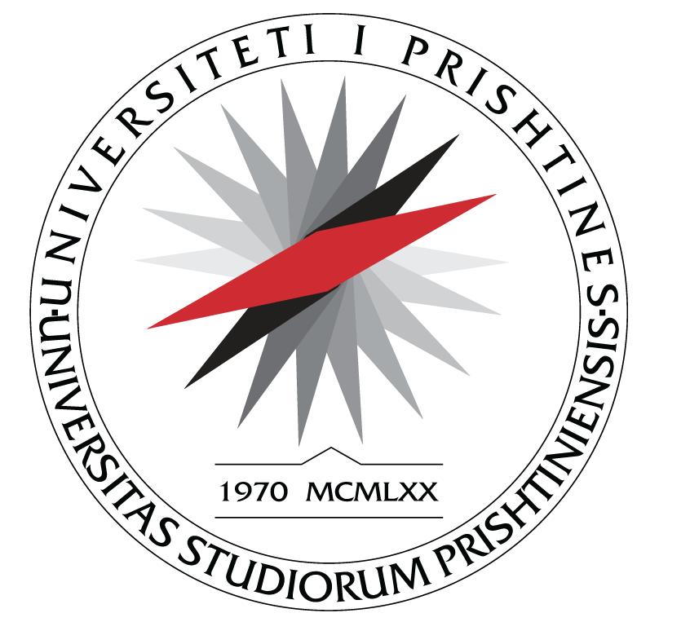
UNIVERSITETI I PRISHTINËS
FAKULTETI I SHKENCAVE
MATEMATIKE - NATYRORE
Departamenti i Matematikës P R I SH T I N Ë

L A J M Ë R I M

Lajmërohen të gjithë të interesuarit se mbrojtja e temës së Masterit, me titull:

“ Teorema e Gromovit”

dhe në gjuhën

“ Gromov`s theorem”

të kandidatit, Bregan Isufi mbahet me datën: 16.07.2025 ora 13.00 në sallën 153 në
Departamentin e Matematikës në FSHMN.

Të gjithë të interesuarit mund të jenë pjesëmarrës, pasi që mbrojtja është publike.

Zyra për studime Master dhe Doktoratë
Prishtinë, 09.07.2025
________________
Shpresa Canolli

